ОТЧЕТ ПО ЛАБОРАТОРНОЙ РАБОТЕ №9

дисциплина: Архитектура компьютера

Шурыгин Илья Максимович

Содержание

# 1 Цель работы

Приобрети навык написания программ с использованием циклов и обработкой аргументов командной строки.

# 2 Задание

Необходимо написать программы, которые вычисляют значение функции, зависящее от вводных данных.

# 3 Выполнение лабораторной работы

1. Откроием Midnight Commander и перейдем в каталог ~/work/study. Создадим каталог для программам лабораторной работы N9, перейдем в него и создадим файл lab9-1.asm.(рис. 1)

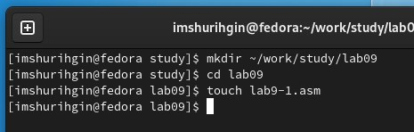

Рис. 1: Создали каталог lab09 в Midnight Commander и файл lab9-1.asm

1. Запишем в файл lab9-1.asm текст программы из листинга 9.1, она будет выводить: 3, 2, 1. Изменим текст программы. Теперь программа работает некорректно, она выводит: 2, 0, а дальше уходит в бесконечный цикл.(рис. 2)(рис. 3)

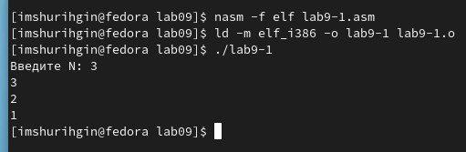

Рис. 2: Вывод программы lab9-1.asm

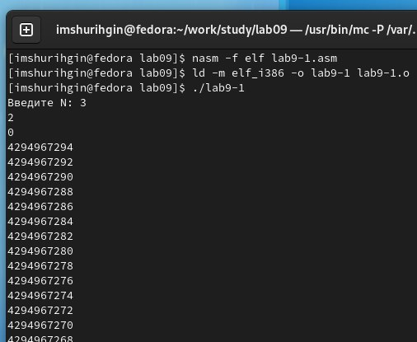

Рис. 3: Некорректная работа программы

1. Изменим текст программы lab9-1.asm так, чтобы вывод программы был следующим: 2, 1, 0. В этом случае число проходов цикла соответствует значению N введенному с клавиатуры.(рис. 4)

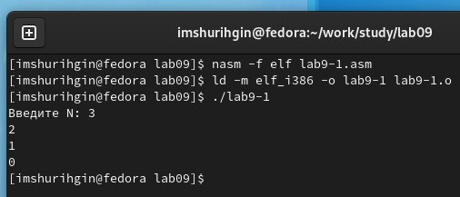

Рис. 4: Вывод программы lab9-1.asm

1. Создадим файл lab9-2.asm и запишем в него код из листинга 9.2(Программа, которая выводит на экран аргументы командной строки) Она выводит 4 аргумента.(рис. 5)

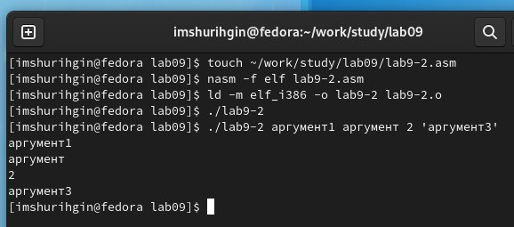

Рис. 5: Вывод программы lab9-1.asm

1. Создидим файл lab9-3.asm и введем в него текст программы из листинга 9.3(Программа, которая вычисляет суммы аргументов командной строки). Изменим текст программы из листинга 9.3 для вычисления произведения аргументов командной строки.(рис. 6)(рис. 7)

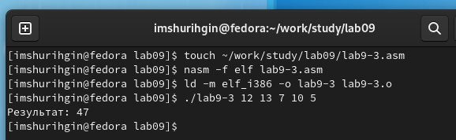

Рис. 6: Вывод результата суммы

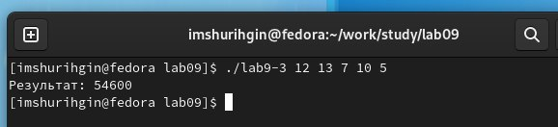

Рис. 7: Вывод результата произведения

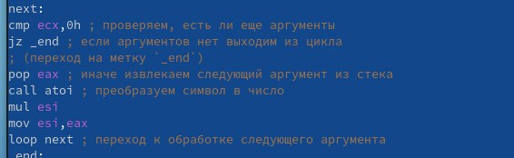

Рис. 8: Код программы, вычисляющей произведение аргументов

# 4 Задание для самостоятельной работы:

1. Напишем программу, которая находит сумму значений функции f(x) для x = x1, x2, …, xn, т.е. программа должна выводить значение f(x1) + f(x2)+…+f(xn). Данная функция: 17+5x.(рис. 9)(рис. 10)

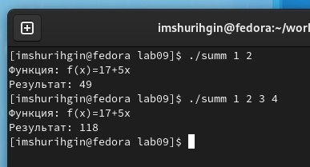

Рис. 9: Результат работы программы

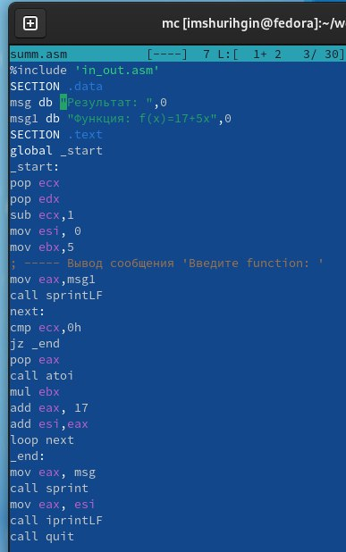

Рис. 10: Код программы

# 5 Выводы

В данной лабораторной работе я научился писать простые программы на языке ассемблера NASM, а именно: создал программу которая вычисляет количество введеных аргументов и программу нахождения суммы результатов функций.